@@金融云数据合规管理方案

目录
@@金融云数据合规管理方案 1
一、 建设背景 3
（一） 国内数据法律法规的客观要求 3
（二） @@金融云自身发展的内在驱动 4
二、 云数据合规的定义及建设重点难点 5
（一） 云数据合规的定义 5
（二） 云数据合规建设的重点 6
（三） 云数据合规建设的难点 6
（四） 云数据合规建设的目标 9
三、 云数据合规管理体系的建设 10
（一） 事前授权管理体系 11
（二） 事中实时监控体系 12
（三） 事后存证合规比对体系 13
四、 下阶段工作的内容 13
（一） 与监管及司法机构积极沟通，推进人行沙箱试点工作。 13
（二） 启动@@云数据合规项目建设，加快落地数据合规工作方案 14

建设背景

国内数据法律法规的客观要求
近年来我国正式发布了多项数据安全相关的法律法规和标准，典型如《中华人民共和国网络安全法》、《中华人名共和国数据安全法》、《中华人民共和国个人信息保护法》《关键信息基础设施安全保护条例》等。
- 2016年通过的《中华人民共和国网络安全法》（以下简称“《网安法》”）是我国第一部全面规范网络空间安全管理方面问题的基础性法律，确立了网络安全法的基本原则，提出制定网络安全战略，明确网络空间治理目标，提高了我国网络安全政策的透明度。《网安法》的实施强化了网络运行安全，重点保护关键信息基础设施，完善了网络安全义务和责任，加大了违法惩处力度，实现了监测预警与应急处置措施制度化、法制化。
- 2021年9月正式生效的《关键信息基础设施安全保护条例》（以下简称“《关基条例》”），作为《网安法》的重要配套法规，确立了关键基础设施安全保护的具体要求和管理机制。@@金融云属于以上所指信息系统的一部分，也将纳入《条例》管理的范围之内。@@金融云的安全管理就需要按照《条例》来管理、执行。同时，@@金融云设施的运营者也将负担起相关的责任, 而且是事关国家安全的法律责任。
- 2021年通过的《数据安全法》（以下简称“《数安法》”）作为我国数据领域的基础性法律，也是国家安全领域的一部重要法律，贯彻落实总体国家安全观，聚焦数据安全领域的风险隐患，加强国家数据安全工作的统筹协调，确立了数据分类分级管理，数据安全审查，数据安全风险评估、监测预警和应急处置等基本制度。
- 2021年通过的《个人信息保护法》(以下简称“《个保法》”)是我国第一部在个人信息保护领域的综合性立法,建立起了个人信息保护领域的基本制度体系。
上述“三法一条例”构建了我国网络和数据安全保护的基本制度框架，是网络安全与数据领域的重要基础性法律，为数字时代的@@金融云数据安全、数据合规、个人信息权益保护提供基础制度保障。于此同时，中央全面深化改革委员会第二十六次会议提出要把安全贯穿数据治理全过程，守住安全底线，明确监管红线，加强重点领域执法，把必须管住的坚决管到位。

@@金融云自身发展的内在驱动
xxx云服务(以下简称“@@云”)是国家级重大金融级行业云基础设施，@@金融云建设对提高@@的综合竞争力具有十分重要的意义，也将带动上下游合作伙伴落户，形成产业聚集优势及良性发展循环，构建xxx数字经济产业生态圈，完善@@数据产业链。为了吸引更广大的金融企业使用@@金融云，需要形成一套行之有效的数据合规的体系架构和支撑工具，这也是实现@@金融科技战略的必经之路。

云数据合规的定义及建设重点难点

云数据合规的定义
@@金融云作为云基础设施服务商，需要考虑自身与入驻企业两个不同的法律主体的权利和义务。因此，从云服务商的角度来看，云数据合规是指云服务商能够向云服务使用者以及监管证明在处理云服务使用者云上数据过程中严格遵循了国家和行业所制定的所有相关法律法规和标准。
在实践方面，国外更偏向于以技术为主法律为辅。以微软的Azure云服务为例，它的数据合规着重强调了云用户的数据在存储（at rest）、传输（in transit）以及最近刚提出在计算（at compute）时候的对云服务商的不可见性。而这种不可见性是基于一系列软硬件相结合的技术（如TEE架构）而实现的，从而（在一定程度上）保证了数据处理时的合规性。但是这种实施路线的本质是在用技术证明法律。与国外司法实践不同，我国则是要以法律来约束技术，实施云服务数据合规则需要事先主动与监管方进行规则沟通和得到认可，并在执行过程中与监管方保存信息互通，同时在审计过程中积极配合并提供相关的合规证据。

云数据合规建设的重点
云数据合规建设的重点主要包括以下两个方面：
- 清晰且具有实操性的规则是合规管理的根本和出发点。云数据合规的本质是将具象的云服务中的数据处理工作流与抽象的法律法规等规则进行对应、匹配和对比，并通过查看其中的异同点来完成数据合规验证的流程。这些规则集需要与云服务的具体场景一一对应，因此规则的梳理和制定将是一项长期而持续的工作。
- 足够清晰、完整、原始的数据合规证据链是合规管理的关键和落脚点。云数据合规的原始证据随着被处理的数据在云服务中的“流动”而出现在云服务的各个子系统里。这些原始的证据需要被串联在一起，满足司法要求，形成一个完整的证据链，从而证明云服务商云处理云上数据过程中严格遵循了国家和行业所制定的法律法规和标准。
监管及云服务使用方可以通过对数据合规证据链的审计来确定云服务商数据合规情况，从而形成了整个云服务数据合规方面的监管业务闭环。

云数据合规建设的难点
综合目前业界的实践情况，云数据合规建设方面还存在以下四个难点。
- 难点一：云服务数据合规细则不清晰。目前国内云服务商行业内部在数据合规方面并没有形成一个全面的行业内共识，因为制定这样的实施细则需要以国家的法律法规为基础并结合行业具体的场景才能输出可执行的细则。这就要求规则的制定者对法律法规以及行业内的应用和落地有很深的理解和洞见。这也是目前诸多云服务商面对的一个挑战。
- 难点二：云服务数据合规证据链的标准尚未形成。首先这些数据合规的证据需要能够全面覆盖云服务商的数据合规的活动，并且是完全可信的；其次通过这些证据链，监管可以通过审计的方式来确定云服务使用者的数据处理过程严格按照遵循了上述制定的规则。到目前为止，这些合规证据本身的技术标准还没有完全形成。
- 难点三：数据合规与数据安全混淆。虽然这两者之间存在一定关联，也经常放在一起讨论，但是这两者之间其实是有一定的差异性。云数据合规是指的是确保数据管理和使用遵守相关法律、法规和行业标准。这可能涉及数据保护、隐私法规、行业特定的规定等方面。数据合规的目标是确保组织在处理数据时合法合规。数据安全则专注于保护数据不受未授权访问、泄露、损坏或丢失的风险。这通常涉及使用技术手段和管理策略来保护数据的完整性、可用性和机密性。
以下是一个数据合规和数据安全之间区别的具体例子：
数据合规实例 | 数据安全实例
中国的《个人信息保护法》规定了企业必须如何处理中国公民的个人数据。为了合规，一家商业公司需要确保它们在收集、处理和存储个人数据时，都有明确的同意，同时提供用户访问、更正和删除自己数据的权利。 | 同一家公司可能会采取多种技术措施来保护存储的个人数据不被未授权访问，比如使用防火墙、加密传输和存储的数据、以及实施多因素身份验证，以确保只有授权人员才能访问敏感信息。
总的来说，数据合规是以法律为切入点，以引导“好人做好事”为主要目标；而数据安全是采取措施（且主要以技术为主）保护数据不受威胁，以防止“坏人做坏事”为主要业务目标。数据合规比数据安全站在了更高的法律维度并同时穿插了数据安全相关的一些技术手段来保护整体的信息的使用。因此，在实现难度上比数据安全更大。诚然，两者虽然关注点不同，但都是监管关注的重要方面，并且相互关联。
难点四：云数据合规的管理复杂度较高。云服务商一般会向云使用者提供IaaS，PaaS，和SaaS这三个不同层次的云服务，如下图所示：
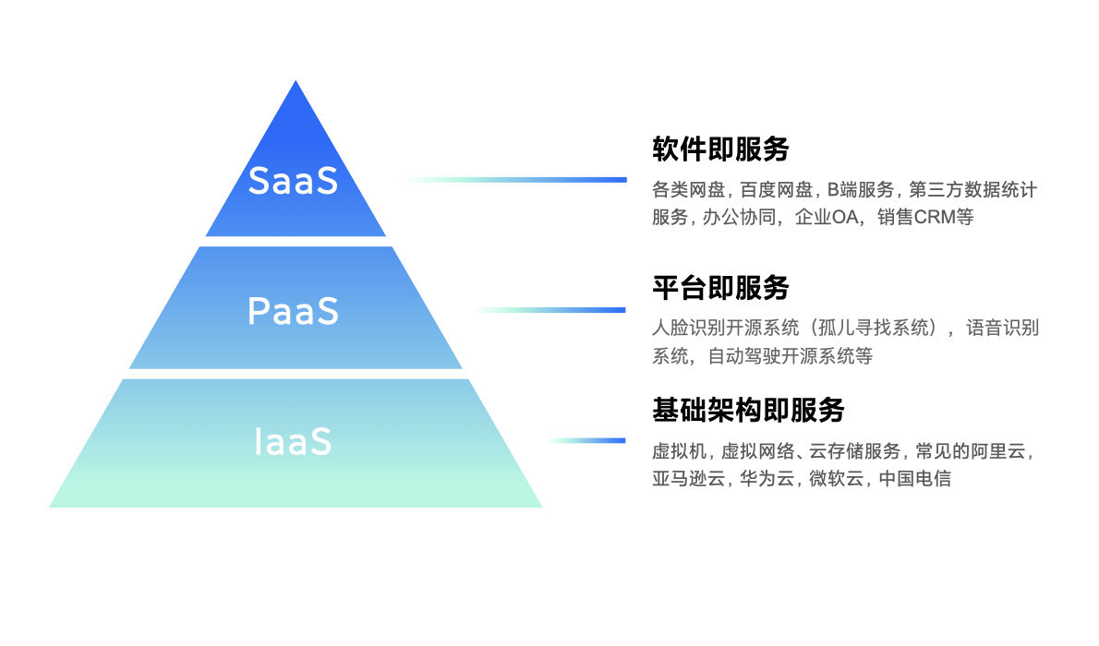
多层次、多应用服务场景的云服务将导致合规监控点数量庞大，随之带来的规则匹配，存证提取的复杂度会大大增加。如何在海量的合规监控数据中，分析提取监管和司法机构认可的数据合规证据链凭证是数据合规工作的又一个难点问题。

云数据合规建设的目标
鉴于以上提到的云数据合规的复杂性，我们将从以下四个层次来推进云数据合规的整体建设。
- 首先，构建云数据合规管理体系。该体系由“事前-事中-事后”三部分组成，这个体系最大的特点是将“遵循法律法规要求”的主轴贯穿其中。
事前 | 结合云服务的具体业务场景，梳理出相应的数据合规规则。需要强调的一点是，这些规则需要得到监管或司法部门事先的认可，以确保在这些场景下合规规则的完整性和权威性。
事中 | 根据事前梳理完成的规则，确保这些规则被严格地执行。在执行这些规则地同时，也对执行过程进行详细的记录确保形成监管或司法部门认可的合规凭证。
事后 | 能够将事中的执行记录整合成云服务的数据合规证据链，以备监管或司法部门后续的审计之用。
- 其次，由于数据业务本身的科技属性，做为数据合规的重要组成部分，构建@@云数据合规管理系统，通过平台或机控手段落地“事前-事中-事后”体系方案中各个环节的工作要求。
- 最后，挑选典型云数据应用场景，形成数据合规凭证，向监管或司法部门全面展现@@云数据合规能力。

云数据合规管理体系的建设
结合目前@@金融云服务所提供的系列化云服务，云数据合规系统的总体架构图如下图所示。依托三法一条例，建立行业云“数据合规管理中心”，实现对云环境中租户存放数据、租户互通数据以及租户代维数据的“可观察、可上报、可感知”，回答“谁在什么时候出于什么目的处理了什么数据”的基本问题，以“最小、必要、用户知情”的原则来进行数据使用管理，保障数据全生命周期合规，同时做到“监管可视可审”。
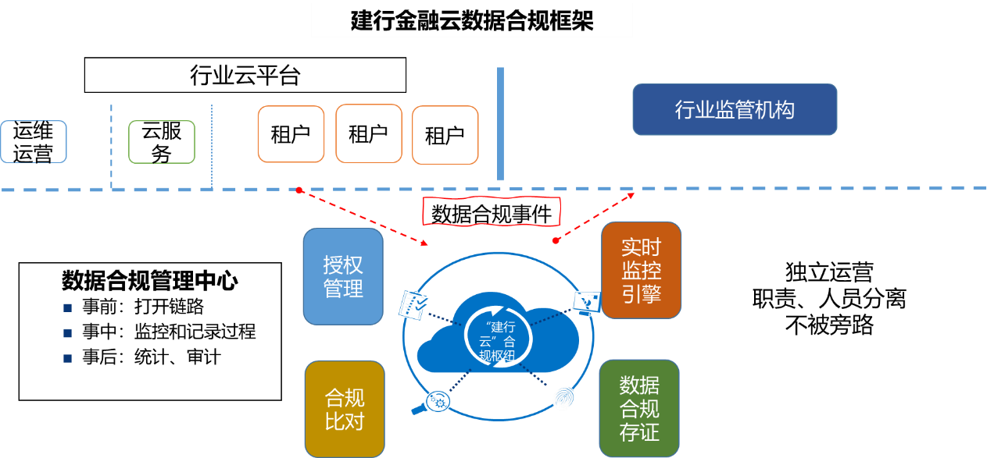
框架主要包含以下三个方面：

事前授权管理体系
按照国家的法律法规和行业标准，形成一整套云数据合规规则集以及与其相对应的数据合规监控点，并得到监管的认可，包括以下三个方面：
首先，数据合规领域的三法一条例只是上位法，并不包含各行各业实际工作中的遇到的各类场景的实施细则。因此，一方面需要法律专家与云服务商一起对各项云服务场景进行细致的梳理，产出初步的实施细则方案，另一方面需要向云上租户明确相关的数据操作权责，管理用户授权，保证所有的操作都具有正当性和必要性。
其次，在这个实施细则的方案的基础上，结合云服务的技术架构，产出整体的数据合规监控风险点。
最后，将实施细则和监控风险点与监管方充分沟通并得到认可，以确保细则方案的完整性和权威性。整体的工作如下图所示：
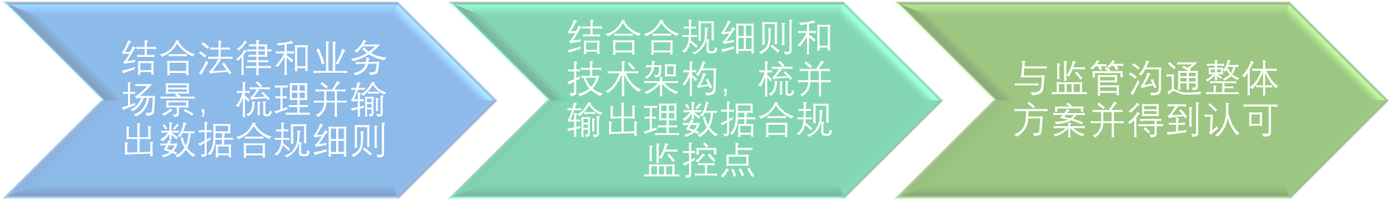

事中实时监控体系
基于合规分析体系输出的数据合规规则和监控点，通过细颗粒的数据合规监控以及分析，真正做到对云用户数据处理时的全生命周期“可观察、可上报、可感知”，提供足够清晰、完整、原始的证据集以支持监管机构实时、穿透式监管。此外，在监控和分析的同时，相关的记录也会被完好地保存下来，从而完成法律意义上的云数据合规存证工作。
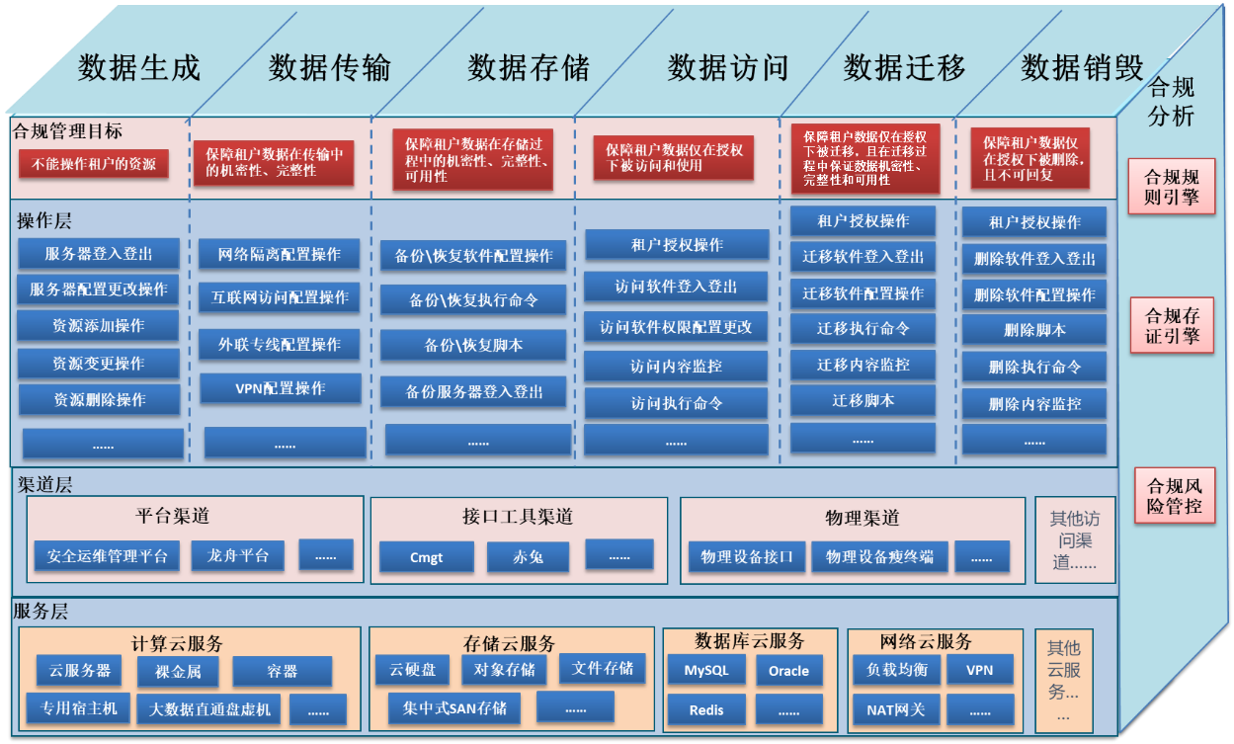

事后存证合规比对体系
在@@金融云处理云用户数据的整个过程中，实现关键数据合规信息存证保存，并按照数据合规处理要求形成具有法律效应的合规处理凭证，这些凭证可以在必要时向用户以及相关监管单位出示，以证明数据操作的合规性。
依据@@云数据合规总体架构，最终落地形成数据合规服务系统，该系统的总体功能架构如下图所示。
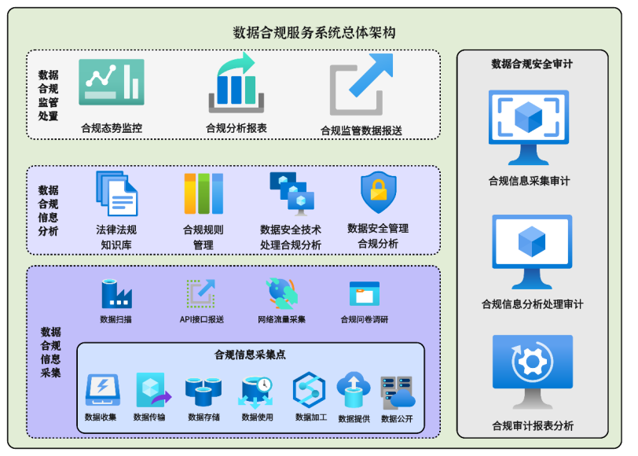

下阶段工作的内容

与监管及司法机构积极沟通，推进人行沙箱试点工作。
云数据合规工作中，司法和监管机构占据重要的地位。后续将不断完善和更新数据合规建设思路与方案，保持和监管、司法机构积极全面的沟通，持续关注数据合规方面新的法律法规和监管动态，做到有的放矢。同时，稳步积极推动@@云进入人民银行金融创新沙箱试点工作，充分展现@@云金融合规能力。

启动@@云数据合规项目建设，加快落地数据合规工作方案
@@已针对云数据合规管理开始组织立项，通过项目实施的方式打造@@云数据合规管理系统平台，实现对云环境中租户存放数据、租户互通数据以及租户代维数据的“可观察、可上报、可感知”，保障数据全生命周期合规。

